https://doi.org/10.23913/ricsh.v11i22.284
Artículos científicos
Elecciones a gobernador en Tlaxcala 2021: análisis espacial del voto
Governor Elections in Tlaxcala 2021: Spatial Analysis of the Vote
Eleições para governadores em Tlaxcala 2021: análise espacial do voto

Emelia Higueras Zamora
El Colegio de Tlaxcala, México
emeliahz@coltlax.edu.mx
https://orcid.org/0000-0002-9934-9493

José Luis Carmona Silva
Benemérita Universidad Autónoma de Puebla, México
jlcarmonas@yahoo.com.mx
https://orcid.org/0000-0002-0858-2792

José Aurelio Cruz de Los Ángeles
Benemérita Universidad Autónoma de Puebla, México
pepejac52@yahoo.com.mx
https://orcid.org/0000-0002-8682-366X

Resumen
El triunfo en la gubernatura de la coalición Juntos Haremos Historia en Tlaxcala, encabezada por los partidos Morena, Partido del Trabajo (PT), Verde Ecologista de México (PVEM), Nueva Alianza Tlaxcala (Panalt) y Partido Encuentro Social Tlaxcala (PEST), introdujo nuevamente en la entidad una alternancia política, después de que el Partido Revolucionario Institucional (PRI) resultara ganador en las elecciones de 2010 y 2016. Para este trabajo se indaga en la espacialidad del voto de los comicios a gobernador, la cual presenta dependencia espacial, registrada desde los comicios de 1998. Metodológicamente, se realiza un análisis exploratorio de datos electorales por municipio. También se presenta de manera muy somera el contexto local de la elección, dado que Lorena Cuéllar Cisneros, segunda mujer en ocupar la principal figura a nivel local, representa la última generación de la élite política local formada en las filas del PRI.
Palabras clave: comportamiento político, elecciones, geografía regional.

Abstract
The victory in the governorship of the Juntos Haremos Historia coalition in Tlaxcala, headed by the Morena parties, Partido del Trabajo (PT), Verde Ecologista de México (PVEM), Nueva Alianza Tlaxcala (Panalt) and Partido Encuentro Social Tlaxcala (PEST), introduced again in the entity a political alternation, after the Partido Revolucionario Institucional (PRI) was the winner in the 2010 and 2016 elections. For this work, the spatiality of the vote in the gubernatorial elections is investigated, which presents spatial dependence, registered since the 1998 elections. Methodologically, an exploratory analysis of electoral data by municipality is carried out. The local context of the election is also briefly presented, given that Lorena Cuéllar Cisneros, the second woman to occupy the main figure at the local level, represents the last generation of the local political elite formed in the ranks of the PRI.
Keywords: political behavior, elections, regional geography.

Resumo
A vitória no governo da coalizão Juntos Faremos História em Tlaxcala, liderada pelos partidos Morena, Partido Trabalhista (PT), Ecologista Verde do México (PVEM), Nova Aliança Tlaxcala (Panalt) e Encontro Social Tlaxcala (PEST), reintroduziu uma alternância política na entidade, após o Partido Revolucionário Institucional (PRI) ter sido o vencedor nas eleições de 2010 e 2016. Para este trabalho, investiga-se a espacialidade do voto nas eleições para governador, que apresenta dependência espacial, registrada desde as eleições de 1998. Metodologicamente, é realizada uma análise exploratória dos dados eleitorais por município. O contexto local da eleição também é brevemente apresentado, uma vez que Lorena Cuéllar Cisneros, a segunda mulher a ocupar a principal figura em nível local, representa a última geração da elite política local formada nas fileiras do PRI.
Palavras-chave: comportamento político, eleições, geografia regional.

Fecha Recepción: Diciembre 2021 Fecha Aceptación: Julio 2022

Introducción
Este trabajo emprende un análisis exploratorio de datos espaciales cuya variable de espacio transita de descriptiva a explicativa, y toma en consideración que, para el caso de las elecciones a gobernador en Tlaxcala, desde 1998 se ha detectado una dependencia espacial. La premisa es que el fenómeno del voto, visto a través de la participación electoral (PE), no tiene una distribución aleatoria, es decir, no es resultado de un proceso al azar. Para el tratamiento de los datos electorales se utilizó el software GeoDa, desagregados a nivel municipal.
Si bien la exploración de las variables socioeconómicas, así como el análisis del resto de los cargos, es un tema pendiente en Tlaxcala desde hace un par de años, los estudios espaciales con datos electorales a nivel local han empezado a registrarse en diferentes foros académicos, a pesar de los retos en la accesibilidad y validez de la información. Los trabajos sobre el análisis espacial del voto contribuyen a explicar la coyuntura electoral de cada proceso electoral, la evolución de las tendencias políticas, las características del sistema de partidos locales, así como la georreferenciación del comportamiento electoral en la región.
Uno de los retos mencionados, por ejemplo, son los vacíos de información que se presentan en la recopilación de los resultados electorales. Para esta elección se encontraron filas en blanco en algunas secciones de 11 municipios. Los casos fueron: Calpulalpan (sección 80, 91), Chiautempan (sección 124, 126, 137, 139,157), Huamantla (sección 179, 213, 217), Tepetitla de Lardizábal (sección 291), Sanctórum de Lázaro Cárdenas (sección 293), Nanacamilpa de Mariano Arista (sección 302, 302, 304), Nativitas (sección 325), Tetlatlahuca (sección 424, 652), Zitlaltepec de T.S.S. (sección 525), Papalotla de Xicohténcatl (sección 562, 566) y La Magdalena Tlaltelulco (sección 155).
Las elecciones en Tlaxcala para el cargo de gobernador en 2021 significaron un triunfo para Morena y la coalición complementada por el Partido del Trabajo (PT), Verde Ecologista de México (PVEM), Nueva Alianza Tlaxcala (Panalt) y Partido Encuentro Social Tlaxcala (PEST) con Lorena Cuéllar Cisneros como su candidata. En total, seis candidatas y un candidato al frente de coaliciones y partidos políticos (que compiten por primera vez) encabezaron la principal postulación en la entidad. Respecto de estos últimos, 10 partidos políticos tenían registro nacional y cinco de registro local.
En la primera parte de este trabajo se presenta un breve análisis de la geografía electoral y el análisis espacial. La principal impronta de este acercamiento es el uso del concepto de región y espacio; es decir, variable descriptiva (región como contenedor) y variable explicativa (espacio que impacta). En la segunda parte del trabajo se exponen los hallazgos del análisis exploratorio de los datos de la elección a gobernador 2021 en Tlaxcala a nivel municipal con el índice de Moran (1948) y el índice de asociación local (LISA, por sus siglas en inglés), a partir del voto entendido como PE y la preferencia partidista de las dos coaliciones (Partido Revolucionario Institucional [PRI] y Morena). En el tercer apartado se presentan los resultados electorales y un breve recuento del contexto de la contienda. Finalmente se concluye con algunas reflexiones muy generales, dado que esta investigación aún se encuentra en curso.

La geografía electoral y el análisis espacial
La geografía electoral estudia el fenómeno del voto a partir de datos agregados y considerando a la región como el contenedor social, es decir, el lugar donde ocurren las votaciones. Peschard (1995, citado en Gómez y Valdés, 2000) la define de la siguiente forma:
Método cartográfico para describir el reparto regional de las fuerzas partidistas, lo que permite identificar la evolución de las tendencias políticas tanto en las zonas de arraigo de un partido como en las zonas de cambio en la orientación política de los electorales (p. 19).
Pero serían las aportaciones de Cox (1969, 1987), desde la geografía política, las que impulsarían el contexto local, considerado como un elemento importante en la interpretación de las decisiones del votante (Cox, 1969, citado en Broner, 2009), así como de las condiciones económicas y los asuntos políticos locales (Cox, 1987, citado en Vilalta, 2008b).
La autora Broner (2009) comenta que muchos autores han aceptado que los votantes están influenciados tanto por su entorno social y geográfico inmediato como por su situación individual (Flint, 1995), mientras que otros se han mantenido escépticos (King, 1996). A la lista de trabajos en la materia, Hernández (2015) identifica varias investigaciones sobre la relación entre las elecciones y el espacio:
Sobre este tema encontramos una amplia variedad de trabajos donde de forma explícita se busca explorar la hipótesis de la no aleatoriedad de los resultados electorales (Ward et al., 1996; O´Loughlin, 2002, 2003; Darmofal, 2006; Klos, 2008; Tam Cho & Nicley, 2008; Soares & Terron,2008; Chen & Rodden, 2009; Seabrook, 2009; Lefebvre & Robin, 2009; Cutts & Webber, 2010; Sue Wing & Walker, 2010; Rodden, 2010; Crespin, Darmofal & Eaves, 2011) (p. 186).
En nuestro país, Vilalta (2004, 2006, 2007, 2008b) y Lizama (2012) serían quienes incorporan la discusión teórica y metodológica del denominado análisis espacial. Desde entonces, su análisis y aplicación en los fenómenos sociales se ha empezado a integrar con mayor frecuencia (Garrocho, 2016).
Aunque el propio Vilalta (2006) comenta que el uso de las técnicas se debió en parte a lo siguiente:
1) La difusión en el uso de los sistemas de información geográfica (SIG), 2) los avances del gobierno para facilitar que el público disponga de información estadística actualizada y series de tiempo, y 3) la popularización de las encuestas y mapas en materia sociodemográfica, económica y política (p. 2).
Dicho autor argumenta que durante la década de los 50 se empezó a discutir al respecto en algunas revistas (Moran, 1948, 1950, citado en Vilalta, 2006), pero no fue sino hasta la década de los 80 y 90 que la discusión fue sistemática en la literatura académica (Anselin, 1988; Anselin y Griffith, 1988; Cliff y Ord, 1981; Flint, 1995; King, 1996; O´Loughlin y Anselin, 1991, todos citados en Vilalta, 2006).
La metodología propuesta desde la econometría espacial se debe principalmente a los trabajos de Anselin (1995), así como a las herramientas desarrolladas en el GeoDa Center for Geospatial Analysis and Computation, el cual ha contribuido en el perfeccionamiento y difusión de algoritmos para el análisis espacial, tales como el índice de Moran (1948) y el LISA.
Vilalta (2006) aclara que en el análisis espacial la utilización de los conceptos autocorrelación y dependencia espacial:
Significan lo mismo, pero la distinción en el uso de palabras estriba en que el primer término hace referencia simultáneamente a un fenómeno y a una técnica estadística, y la segunda a una explicación teórica. Concretamente, existe dependencia espacial cuando “el valor de la variable dependiente en una unidad espacial es parcialmente función del valor de la misma variable en unidades vecinas” (Flint, Harrower y Edsall, 2000: 4). Esto ocurre por una razón teóricamente importante que resume la primera ley geográfica de Tobler (1970): “Todo se relaciona con todo, pero las cosas más cercanas están más relacionadas que las cosas distantes” (p. 91).
La descripción del concepto de autocorrelación de los autores Siabato y Guzmán (2019) coadyuva a entender su utilidad en el análisis electoral:
La esencia de la autocorrelación es analizar la variabilidad de un fenómeno a través del espacio geográfico para determinar patrones espaciales y describir su comportamiento, es decir, puede ser entendida como el medio para comprender cómo se distribuye el fenómeno en el espacio analizado y en qué grado los elementos locales pueden verse afectados por sus vecinos (p. 2).
Para Sonnleitner (2013), la reflexión sobre la vinculación individual y colectiva que como ciudadanos tenemos al momento de ejercer el sufragio universal, así como de las herramientas metodológicas que aportan las disciplinas de la geografía y la cartografía para la desagregación del dato electoral en diferentes escalas, son algunos de las atributos sustanciales que presentan estos trabajos. A modo de paráfrasis: votamos como nuestros vecinos. Asimismo, reconoce que el análisis espacial con datos electorales contribuye a la caracterización de la región y microrregión en términos de dinámicas territoriales, concentración, fragmentación y dispersión espacial, entre más características.
De fechas más recientes se encuentran los trabajos del estudio de la geografía electoral de Charles, Torres y Colima (2018), quienes indagan en la relación entre ideología y espacio.
El análisis regional con datos electorales
En los últimos años, los esfuerzos por resaltar la variable región han sido notorios en los estudios electorales. En palabras de Vilalta (2004): “Para México resulta evidente que el contexto local o regional es determinante del voto” (p. 86).
A nivel regional, para el caso de Tlaxcala, el trabajo de González (1994) fue el primer documento en trazar una geografía electoral basado en indicadores tales como el comportamiento de las variables de participación y de abstención electoral para el conjunto de la entidad, de acuerdo con los resultados electorales federales, locales y municipales entre 1979 a 1992, así como el grado de consistencia del sistema de partidos en la entidad y la correlación entre el peso electoral de los partidos y el desarrollo socioeconómico municipal.
No obstante, desde 1998, cuando se registró la primera alternancia política en las elecciones a gobernador, se ha examinado el estudio del análisis regional electoral considerando a la región como variable descriptiva y al espacio como variable explicativa. Lo que ha permitido georreferenciar la preferencia electoral siguiendo el sentido estricto utilizado como sinónimo de votar (Anduiza y Bosch, 2004, p. 28), así como algunos indicadores electorales.
Para el caso que compete en este trabajo, se presenta un análisis exploratorio de datos espaciales de las elecciones de 2021 de Tlaxcala con el objetivo de explicar los efectos espaciales a través de técnicas que “permiten describir distribuciones espaciales, identificar localizaciones atípicas (outliers espaciales), descubrir esquemas de asociación espacial (clúster espacial) y sugerir regímenes espaciales u otras formas de inestabilidad espacial (Moreno y Vayá, 2000, p. 29). Cabe señalar que fue Vilalta (2008) quien adaptó el concepto de clúster electoral a las unidades electorales (estados, municipios, delegaciones) con resultados electorales similares y el concepto de outlier electoral al conjunto de unidades electorales con resultados diferentes en relación a la de sus vecinos.
Se realizó la exploración de datos espaciales bajo la premisa de que el voto, entendido a través de la PE y la preferencia política por un partido político o coalición, no tiene una distribución aleatoria:
- H_{n} : Existe un comportamiento espacial del voto.
- H_{a} : Existe independencia entre el voto y el espacio.
Ahora bien, el índice de Moran (1948) es el estadístico que mide la existencia o ausencia de dependencia o autocorrelación espacial de una variable, cuyos valores oscilan entre 1 y -1 (autocorrelación positiva y negativa), respectivamente, mientras que el valor 0 señala la existencia de patrones espaciales aleatorios de la variable. “Es decir, el valor que toma una variable en una región no viene explicado únicamente por condicionantes internos sino también por el valor de esa misma variable en otras regiones vecinas” (Moreno y Vayá, 2000, p. 21)
Su fórmula se expresa de la siguiente manera:

$$I_{i=}\frac{N}{S_{0}}\frac{\sum_{i-1}^{N}{ }\sum_{j-i j+i}^{N}{w}\left(i,j\right)\left(x_{i}-\overline{x}\right)\left(x_{j}-\overline{x}\right)}{\sum_{i-1}^{N}{ }{\left(x_{i}-\overline{x}\right)}^{2}}$$
En donde:
- N: número de unidades geográficas en el mapa (municipios)
- Wij: matriz de distancia que define si las áreas geográficas i y j son contiguas o no.
El coeficiente del índice de Moran se ajusta a la prueba de significancia estadística de valores Z, suponiendo una distribución normal. La regla de decisión para validar la hipótesis de investigación a partir del índice de Moran es la siguiente:
- H_{n}: I = 0 → H_{n}: coeficiente global de Moran (I) es igual a cero, por lo que no existe autocorrelación espacial, más bien se observa una distribución aleatoria del fenómeno del voto.
- H_{a}: I ≠ 0 → H_{a}: coeficiente global de Moran (I) no es igual a cero, por lo que existe autocorrelación espacial del fenómeno del voto.
A continuación, se presenta el índice de Moran según los criterios de vecindad. De estos, se decidió en este trabajo por el criterio reina (tabla 1). En la tabla 2 se muestran los cuatro cuadrantes del diagrama de dispersión de Moran. En la tabla 3 se presentan los resultados del índice de Moran desde 1998 hasta 2021, donde se detalla la autocorrelación espacial del voto con tendencia negativa.
Enseguida se muestran los diagramas de dispersión de la PE y la preferencia política por partido político (figura 1). También se muestran las georreferenciaciones según los cuadrantes del índice de Moran (figuras 2, 3 y 4).
Tabla 1. Criterios de contigüidad física en una cuadratura regular
Criterio de vecindad | Número total de vecinos | Definición
Criterio torre o rook | 4 | Serán vecinos de i las regiones que comparten algún lado con i.
Criterio alfil o bishop | 4 | Serán vecinas de i las regiones que comparten algún vértice con i.
Criterio reina o queen | 8 | Serán vecinas de i las regiones que comparten algún lado o vértice con i.
Fuente: Moreno y Vayá (2000, p. 24)

Tabla 2. Diagrama de dispersión del índice de Moran
II  Bajo-alto | I  Alto-alto
III  Bajo-bajo | IV  Alto-bajo
Fuente: Elaboración propia

Tabla 3. Índice de Moran (W-reina)
Año | PE | PAN | PRI | PRD | Morena
1998 | 0.0714 | 0.0152 | -0.1416 | -0.0898
2004 | -0.0749 | -0.0513 | -0.0546 | -0.1311
2010 | 0.0776 | -0.1195 | -0.0589 | -0.0183
2016 | -0.0174 | -0.1121 | -0.1362 | -0.0412
2021 | 0.1102 |  | -0.1708 |  | -0.1299
Fuente: Elaboración propia
En la tabla 3 se presentan los resultados del índice de Moran desde 1998 hasta 2021 tanto para la PE como para las preferencias políticas. Como se puede observar, no hay ninguno igual a cero; es decir, se comprueba estadísticamente la existencia de autocorrelación espacial del voto con tendencia negativa y, dado que el dato no alcanza la significancia esperada (0.05), el fenómeno del voto analizado desde la econometría espacial no permite avanzar a la segunda fase, o sea, plantear un modelo econométrico espacial.
Por lo tanto, solo se demuestra la relación que existe entre lo que sucede en un punto en el espacio y otro lugar. A. sabiendas de que la dependencia espacial “se presenta cuando los valores observados en una región dependen de los valores de las regiones vecinas” (Agudelo, 2010, p. 15), y al resultar negativa aquí, significa que la presencia de un atributo obstaculiza a sus vecindades.
Los círculos en cada cuadrante (figura 1) representan los municipios observados según el criterio de vecindad utilizado, que para este ejercicio fue el criterio reina (tabla 1). La lectura de los cuadrantes (tabla 2) significa, según la variable entre paréntesis: primer cuadrante con localidad alta (PE) con vecinos alto (PE); segundo cuadrante con localidad baja (PE) con vecinos alto (PE); tercer cuadrante con localidad baja (PE) con vecinos bajo (PE), y cuarto cuadrante con localidad alta (PE) con vecinos bajo (PE). Y lo mismo para las preferencias políticas, PRI+ y Morena+. En las figuras 2, 3 y 4 se muestran los municipios según los cuadrantes de dispersión y en la tabla 4 se presenta la descripción de estos.
Por lo que respecta al LISA, identifica de manera cartográfica la dependencia local espacial a partir del índice de Moran. (Lizama, 2012, p.19). Su fórmula se expresa de la siguiente manera:
$$I_{i}=\frac{\left(x_{i}-\overline{x}\right)\sum_{j}{w_{ij}\left(x_{j}-\overline{x}\right)}}{\sum_{i}{{{\left(x_{i}-\overline{x}\right)}^{2}}/n}}$$
En donde:
- n: Número de municipios en el mapa.
- Wij: Matriz de distancia que define si las áreas geográficas i y j son contiguas o no.
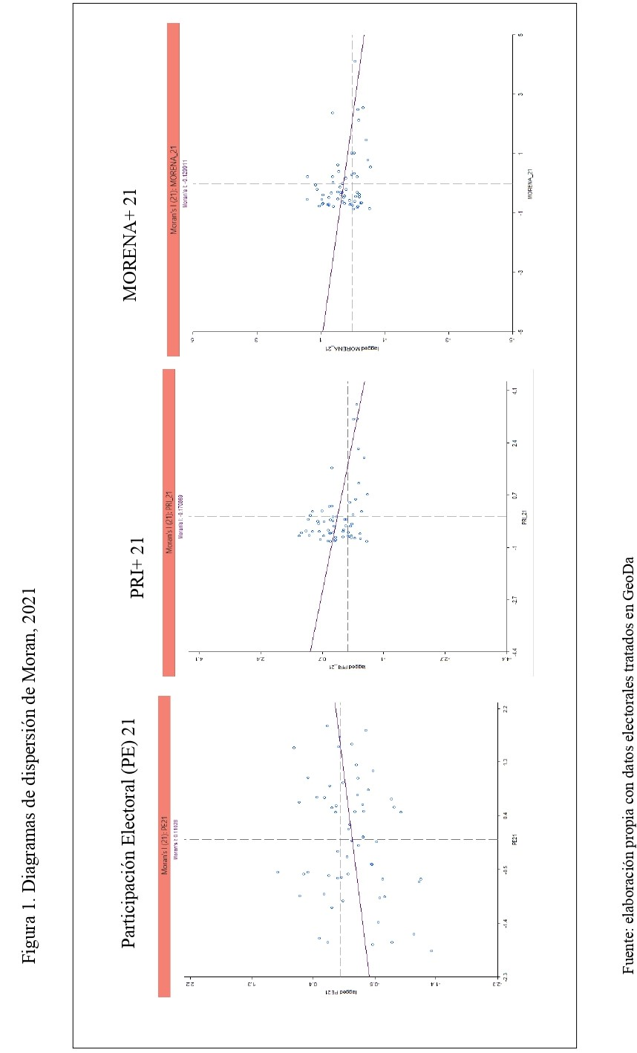
El coeficiente del índice de Moran se ajusta a la prueba de significancia estadística de valores Z, suponiendo una distribución normal. En la figura 5 se presentan las aglomeraciones electorales, según el tipo de vecindad seleccionado, cuya descripción se presenta en la tabla 5.

Figura1. Diagrama de dispersión de Moran, 2021
Fuente: Elaboración propia

Figura 2. Municipios de PE, 2021
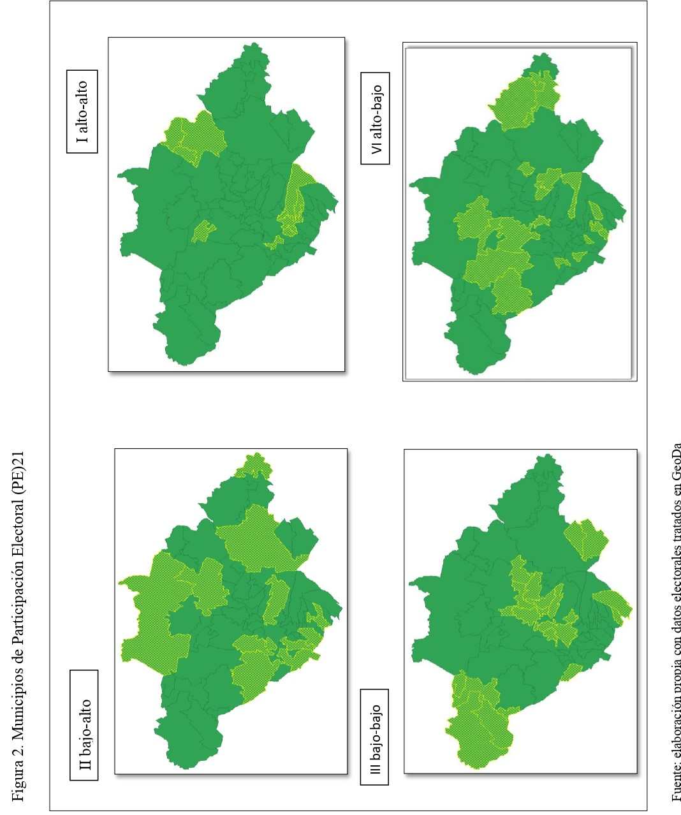
Fuente: Elaboración propia

Figura 3. Municipios con PRI+, 2021
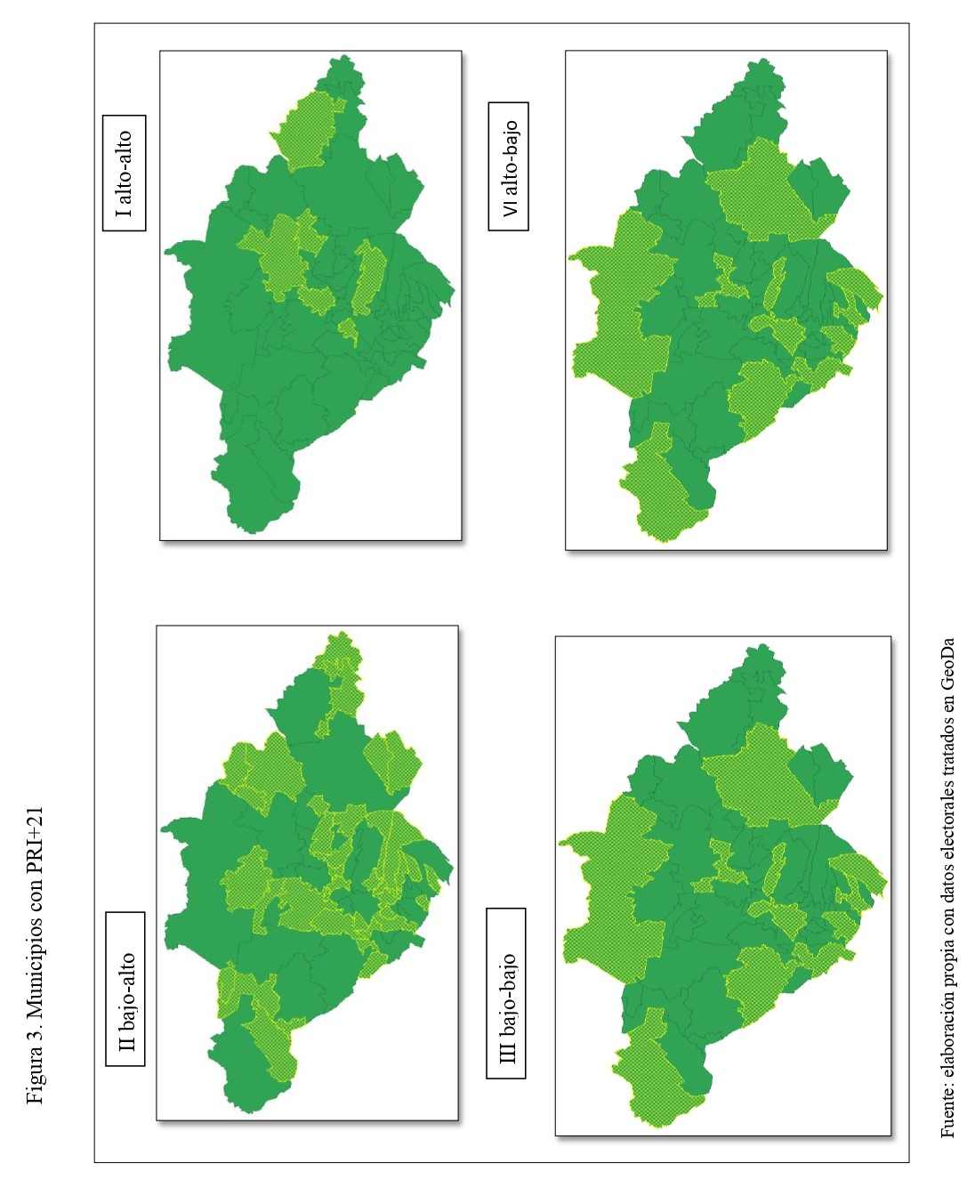
Fuente: Elaboración propia

Figura 4. Municipios con Morena, 2021

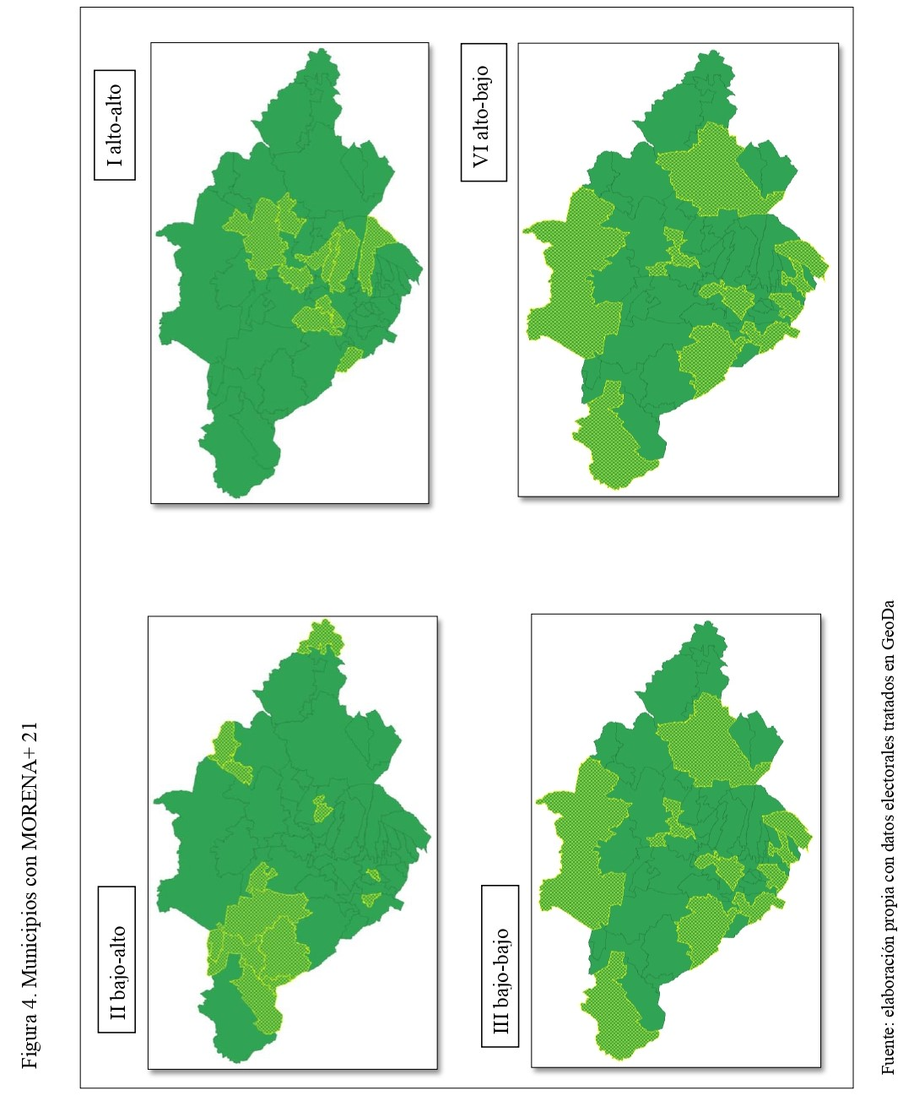
Fuente: Elaboración propia

Tabla 4. Municipios según cuadrantes de Moran, 2021
Cuadrantes | PE | PRI+ | Morena+
Localidad alta con vecinos alto (I) | Terrenate, Tepeyanco, Teolocholco, Acuamanala, Sta. Isabel Xiloxoxtla, Sta. Cruz Quilehtla, San Lucas Tecopilco, Sn Juan Huactzinco, San Jerónimo Zacualpan, San Damián Texoloc, Lázaro Cárdenas, Emiliano Zapata. | Altzayanca, Totolac, Tetla de la Solidaridad, Teolocholco, Panotla, Chiautempan, Yauhquemehcan, Xaloztoc, | Totolac, Tetla de la Solidaridad, Teolocholco, Panotla, Tepetitla de Lardizabal, Contla de J.Cuamatzi, Chiautempan, Yauhquemehcan, Xaloztoc.
Localidad baja con vecinos alto (II) | Tlaxco, Tetlatlahuca, Tetla de la Solidaridad, Panotla, Nativitas, Ixtacuixtla, Huamantla, Chiautempan, Zacatelco, Papalotla de Xicohténcatl. | Cuapiaxtla, El Carmen Tequexquitla, Atlangatepec, Apetatitlán de A. Carvajal, Zitlaltepec de T. S. Santos, Tocatlán, Tetlatlahuca, Terrenate, Tepeyanco, Teolocholco, Tenancingo, Sta. Cruz Tlaxcala, Panotla, Acuamanala de M. Hidalgo, Nanacamilpa de M. Arista, Tepetitla de Lardizabal, Mazatecochco de J. M. Morelos, Ixtenco, Muñoz de D. Arenas, Amaxac de Guerrero, Sta. Isabel Xiloxoxtla, San José Teacalco, San Jerónimo Zacualpan, San Fco. Tetlanohcan, San Damián Texoloc, La Magdalena Tlaltelulco, Lázaro Cárdenas, Emiliano Zapata, Benito Juárez, Xicohtzinco, Xaltocan, Tzompantepec. | Cuaxomulco, El Carmen Tequexquitla, Nanacamilpa de M. Arista, Hueyotlipan, Españita, Sanctórum de L.Cárdenas, Sta. Apolonia Teacalco, San Lucas Tecopilco, San Juan Huactzinco, Lázaro Cárdenas, Emiliano Zapata, Benito Juárez.
Localidad baja con vecinos bajo (III) | Calpulalpan, Apizaco, Zitlaltepec de T. S. Santos, Totolac, Tlaxcala, Tenancingo, Sta.Cruz Tlaxcala, San Pablo del Monte, Nanacamilpa de M.Arista, Tepetitla de Lardizabal, Contla de J. Cuamatzi, Ixtenco, Sanctórum de L. Cárdenas, Amaxac de Guerrero, La Magdalena Tlaltelulco,Benito Juárez, Yauhquemehcan, Xaloztoc, Tzompantepec | Cuaxomulco, Hueyotlipan, Españita, Sta. Cruz Quilehtla, Sta. Catarina Ayometla, Sta. Apolonia Teacalco, San Lucas Tecopilco, San Lorenzo Axocomanitla, San Juan Huactzinco | Cuaxomulco, El Carmen Tequexquitla, Nanacamilpa de M.Arista, Hueyotlipan, Españita, Sanctórum de L. Cárdenas, Sta. Apolonia Teacalco, San Lucas Tecopilco, San Juan Huactzinco, Lázaro Cárdenas, Emiliano Zapata, Benito Juárez.
Localidad alta con vecinos bajo (IV) | Cuaxomulco, Cuapiaxtla, Altzayanca, Atlangatepec, Apetatitlán de A. Carvajal, Tocatlán, Mazatecochco de J. M. Morelos, Hueyotlipan, Españita, Muñoz de D.Arena, Sta. Catarina Ayometla, Sta. Apolonia Teacalco, Sta. Ana Nopalucan, San Lorenzo Axocomanitla, San José Teacalco, San Fco. Tetlanohcan, Xicohtzinco, Xaltocan | Calpulalpan, Apizaco, Tlaxco, Tlaxcala, San Pablo del Monte, Natívitas, Contla de J.Cuamatzi, Ixtacuixtla de M.Matamoros, Huamantla, Zacatelco, Papalotla de Xicohténcatl | Calpulalpan, Apizaco, Tlaxco, Tlaxcala, San Pablo del Monte, Natívitas, Ixtacuixtla de M.Matamoros, Huamantla, Zacatelco, Papalotla de Xicohténcatl.
Fuente: Elaboración propia

Tabla 5. Municipios según LISA, 2021
PE | Alto-alto= Tepeyanco | Bajo-bajo = Calpulalpan, Sanctórum de Lázaro Cárdenas, Apizaco, Amaxac de Guerrero | Bajo-alto = Tetlatlahuca | Alto-bajo = Apetatitlán de A.Carvajal
PRI+ | Alto-alto = Xaloztoc | Bajo-bajo = ninguno | Bajo-alto = Xaltocan, Apetatitlán de A.Carvajal, Amaxac de Guerrero, Tocatlán, San Fco. Tetlanohcan | Alto-bajo = Zacatelco
Morena+ | Alto-alto = Xaloztoc, Totolac | Bajo-bajo = ninguno | Bajo-alto = Amaxac de Guerrero, San Damián Texoloc, La Magdalena Tlaltelulco, San Fco. Tetlanohcan, Tenancingo | Alto-bajo = ninguno
Fuente: Elaboración propia

Figura 5. Clúster y significancia de la PE y preferencia política, 2021
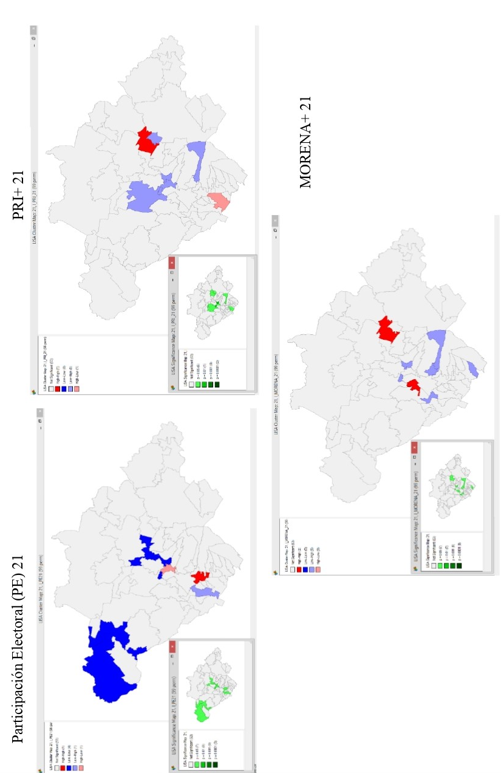
Fuente: Elaboración propia

La elección por la gubernatura, 2021
Tlaxcala fue una de las entidades federativas que tuvo una renovación completa en los cargos de elección popular: una gubernatura, 25 diputaciones (15 de mayoría relativa y 10 de representación proporcional), 470 ayuntamientos (60 presidencias municipales, 60 sindicaturas, 350 regidurías) y 299 presidencias de comunidad, aunado al cambio en las tres diputaciones federales. Esto significó una saturación de candidatos y candidatas en la arena electoral, debido al incremento en la competencia electoral por los nuevos partidos políticos (Zempoalteca, 14 de noviembre de 2020). Los nuevos partidos políticos nacionales que se sumaron fueron: Redes Sociales Progresistas (RSP), Encuentro Solidario (ES) y Fuerza Social por México (FSM). Mientras que a nivel local: Panalt, Impacto Social Sí y PEST.
Por primera vez y derivado de la reforma electoral aprobada en agosto de 2020, se iban a tomar en cuenta los criterios de paridad de género, la integridad por dos bloques según porcentajes de votación, candidaturas paritarias de manera vertical, horizontal y transversal, entre otros, así como las nuevas disposiciones para sancionar la violencia política por razones de género, si bien algunos de estos criterios no aplicaban a los nuevos partidos político ni a coaliciones que no hubieran competido en elecciones anteriores (Zempoalteca, 9 de septiembre de 2020). No obstante, la Suprema Corte de Justicia de la Nación (SCJN) anuló, hacia finales de noviembre, las modificaciones realizadas por la legislatura local por errores en el procedimiento. Dejó sin efectos los lineamientos de paridad de género, el plazo de separación del cargo y la integración de un lenguaje inclusivo; además, los aspirantes a un cargo de elección popular tampoco estuvieron obligados a demostrar estar libre de antecedentes por el delito de violencia política contra las mujeres (Cruz, 30 de noviembre de 2020).
Para esta elección, se presentaron seis candidatas y un candidato para la gubernatura. Dos de ellas, al frente de coaliciones históricas e irónicas, marcaron y concentraron las preferencias electorales. Ambas coaliciones compitieron con esta fórmula para dicho cargo y en algunos distritos locales, no así para los cargos en ayuntamientos y presidencias de comunidad.
Los candidatos fueron: Anabel Ávalos Zempoalteca al frente de la Coalición Unidos por Tlaxcala, integrada por el PRI, Partido Acción Nacional (PAN), Partido de la Revolución Democrática (PRD) y los partidos locales Alianza Ciudadana (PAC) y Socialista (PS). Lorena Cuéllar Cisneros, por su parte, encabezó la Coalición Juntos Haremos Historia en Tlaxcala, conformada por los partidos Morena, PT, PVEM, PEST. Eréndira Elsa Carlota Jiménez Montiel, por Movimiento Ciudadano. Evangelina Paredes Zamora, por el Partido Impacto Social Sí, de reciente creación local. Viviana Barbosa Bonola, por el partido Fuerza por México. Liliana Becerril Rojas, por el Partido Encuentro Solidario (PES). Y Juan Carlos Sánchez García, por el Partido Redes Sociales Progresistas (RSP).
Es importante recordar que Lorena Cuéllar Cisneros, de la coalición Juntos Haremos Historia en Tlaxcala, había perdido con el PRD en el proceso electoral anterior, con un 30.13 %, ante la coalición del PRI, que obtuvo 32.49 %. Después de migrar a Morena, logró posicionarse como candidata y ganar el distrito federal 03 Zacatelco, con 54.27 %, el mayor porcentaje respecto a los otros dos distritos federales ganados por dicho partido. Por lo que se perfiló, mediáticamente, como la “candidata natural” a la gubernatura, después de convertirse en la superdelegada de los programas sociales federales en la entidad. Pero eso no significó una designación inmediata, ya que hubo fracturas internas en el partido con los grupos fundadores de Morena en Tlaxcala (Ruiz, 28 de enero de 2019). Mientras que en la elección anterior Morena había obtenido tan solo 6.33 % de los votos con la candidata Martha Palafox, también de extracción priista, pero sin mayor identificación con la población. Por lo que respecta a Anabel Ávalos Zempoalteca, de la Coalición Unidos por Tlaxcala, había ganado la presidencia municipal de la capital en el proceso electoral anterior al frente del PRI; tenía a su favor, por lo tanto, la permanencia en el partido.
Los resultados electorales dictaminaron el triunfo para la Coalición Juntos Haremos Historia en Tlaxcala; también reflejaron un incremento en la PE similar a la elección de 2010 (véase tabla 5), tal y como lo deja ver el historial (ver tabla 6). Asimismo, en la tabla 7, se detallan las pérdidas y ganancias territoriales por municipio, según la preferencia electoral. Su representación geográfica, a nivel municipio, se detalla en la figura 8 y la descripción de los municipios se encuentra en la tabla 8. Finalmente, en la tabla 9 se presentan los resultados oficiales por distrito electoral.

Tabla 5. Magnitudes del voto, 1998-2021
Año | Lista nominal | Votación emitida | Votación nula | Votación total | %
1998 | 525 822 | 323 227 | 9033 | 332 260 | 63.18
2004 | 661 405 | 407 509 | 11 767 | 419 276 | 63.39
2010 | 788 939 | 483 336 | 27 138 | 510 474 | 64.70
2016 | 880 010 | 565 461 | 17 848 | 583 309 | 66.28
2021 | 973 393 | 611 813 | 15 851 | 627 664 | 64.48
Electorales de 1998, 2004 y 2010 del Instituto Electoral de Tlaxcala.
Para 2016 y 2021 con datos disponibles del Instituto Tlaxcalteca de Elecciones
Fuente: Elaboración propia
Tabla 6. Historial de resultados electorales para gobernador, 1998-2021
Año | PAN | PRI | PRD | Morena | Otros
1998 | 8.35 | 43.04 | 45.29 |  | 0.61
2004 | 34.92 | 33.95 | 28.32 |  | 0.00
2010 | 38.01 | 45.32 | 4.78 |  | 6.58
2016 | 18.38 | 32.49 | 30.13 | 6.33 | 9.54
2021 |  | 36.87* |  | 48.67* | 11.92
*El dato porcentual corresponde a las respectivas coaliciones.
Fuente: Elaboración propia

Tabla 7. Municipios ganados por partido político, elección a gobernador
Año | Partido político
 | PAN | PRI | PRD | Morena
1998 | 0 | 33 | 27
2004 | 16 | 27 | 17
2010 | 26 | 34 | 0
2016 | 5 | 22 | 33
2021 |  | 10* |  | 50*
*El dato numérico corresponde a las respectivas coaliciones
Fuente: Elaboración propia

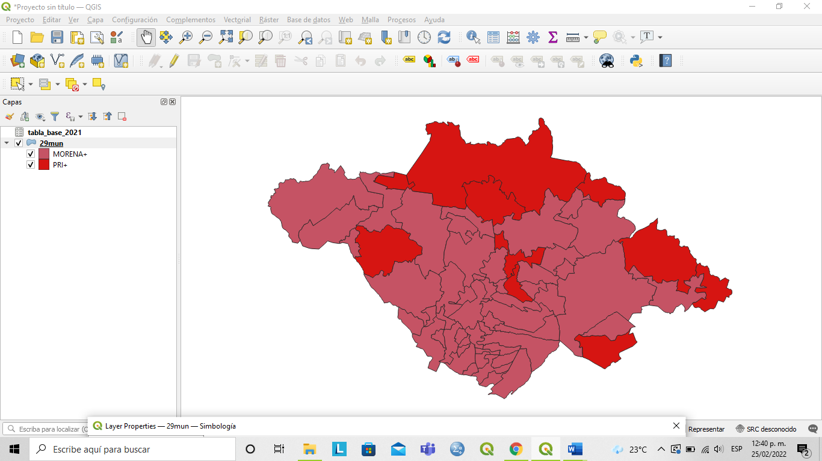
Figura 8. Resultados electorales para gobernador por municipio, 2021
Fuente: Elaboración propia

Tabla 8. Municipios ganados por las coaliciones, elecciones a gobernador 2021
Partido político/coalición | Municipios
PRI+ | Atlangatepec, Altzayanca, Apizaco, El Carmen Tequexquitla, Españita, Tepetitla de Lardizabal, Tlaxco, Zitlaltepec de T. S. S., Benito Juárez y Emiliano Zapata.
Morena+ | Amaxac de Guerrero, Apetatitlán de A. C., Calpulalpan, Cuapiaxtla, Cuaxomulco, Chiautempan, Muñoz de D. A., Huamantla, Hueyotlipan, Ixtacuixtla de M. M., Ixtenco, Mazatecochco de J. M. M., Contla de J. C., Sanctorum de L. C., Nanacamilpa de M. A., Acuamanala de M. H., Natívitas, Panotla, San Pablo del Monte, Sta. Cruz Tlaxcala, Tenancingo, Teolocholco, Tepeyanco, Terrenate, Tetla de la Solidaridad, Tetlatlahuca, Tlaxcala, Tocatlán, Totolac, Tzompantepec, Xaloztoc, Xaltocan, Papalotla de Xicohténcatl, Xicohtzinco, Yauhquemehcan, Zacatelco, Lázaro Cárdenas, La Magdalena Tlaltelulco, San Damián Texoloc, San Francisco Tetlanohcan, San Jerónimo Zacualpan, San José Teacalco, San Juan Huactzinco, San Lorenzo Axocomanitla, San Lucas Tecopilco, Sta. Ana Nopalucan, Sta. Apolonia Teacalco, Sta. Cruz Quilehtla y Sta. Isabel Xiloxoxtla.
Fuente: Elaboración propia

Tabla 9. Resultados electorales para gobernador 2021
Distritos Electorales | PAN, PRI, PRD, PAC y PS | PT, PVEM, MORENA, PANALT y PEST | MC | PIS "SI" | PES | RSP | FXM | No Registrados | Nulos | V.Total
1 | 14204 | 13353 | 1081 | 196 | 332 | 1484 | 707 | 6 | 808 | 32171
2 | 18774 | 16581 | 402 | 170 | 275 | 2648 | 519 | 24 | 1218 | 40611
3 | 17529 | 19239 | 783 | 401 | 368 | 3098 | 663 | 6 | 1124 | 43211
4 | 16290 | 15965 | 704 | 222 | 485 | 3927 | 822 | 14 | 891 | 39320
5 | 14534 | 16801 | 549 | 157 | 262 | 6182 | 407 | 0 | 1046 | 39938
6 | 14303 | 25374 | 765 | 413 | 388 | 2122 | 1172 | 10 | 1419 | 45966
7 | 18509 | 25496 | 1405 | 189 | 307 | 1306 | 945 | 21 | 737 | 48915
8 | 14616 | 22330 | 1503 | 788 | 749 | 1203 | 738 | 11 | 834 | 42772
9 | 13210 | 21979 | 892 | 188 | 257 | 1904 | 1422 | 13 | 940 | 40805
10 | 13606 | 15061 | 952 | 253 | 247 | 1532 | 452 | 12 | 1067 | 33182
11 | 17768 | 17341 | 339 | 137 | 189 | 2374 | 736 | 8 | 1276 | 40168
12 | 15052 | 25473 | 1209 | 234 | 378 | 4147 | 1112 | 6 | 1113 | 48724
13 | 14348 | 24946 | 1086 | 273 | 237 | 3458 | 913 | 19 | 1103 | 46383
14 | 13783 | 24432 | 1111 | 238 | 423 | 1359 | 387 | 0 | 1094 | 42827
15 | 14898 | 21097 | 1879 | 257 | 460 | 2027 | 872 | 0 | 1181 | 42671
TOTAL | 231424 | 305468 | 14660 | 4116 | 5357 | 38771 | 11867 | 150 | 15851 | 627664
% | 36.87 | 48.67 | 2.34 | 0.66 | 0.85 | 6.18 | 1.89 | 0.02 | 2.53 | 100
Fuente: Elaboración propia

Algunas reflexiones finales
Las elecciones de 2021 significaron el triunfo de Morena y su coalición al frente de Lorena Cuéllar Cisneros, pero también implicaron una reconfiguración territorial de las principales fuerzas políticas en la entidad que, junto con los nuevos partidos políticos (asociados a tradicionales y locales actores políticos), han desdibujado el sistema de partidos a nivel local y cuya incursión en la competencia política atomiza aún más la preferencia electoral.
El análisis de la reconfiguración territorial del voto está limitado, tal y como se muestra en la figura 8 y tabla 8, ya que la región es utilizada como contenedor en donde suceden los procesos electorales. No obstante, al utilizar el análisis espacial del voto, se presentan regiones cuyo criterio de vecindad dibuja e identifica la tendencia de autocorrelación negativa tanto de la PE como de las dos coaliciones, con mínimos clústeres que cambian en cada elección. Por lo que el comportamiento electoral en esta elección no se distribuye aleatoriamente en el espacio. Esta tendencia se suma a las características del voto en la entidad para la elección a gobernador: volátil, personalizado, competitivo y con dependencia espacial. Se trata de un trabajo no tradicional del voto y una aportación a los estudios del voto en la entidad, ya que si bien el comportamiento electoral como fenómeno social, ocurre en el espacio y el tiempo, su incorporación presenta resultados integrales (metodológicamente) con el análisis espacial.
Las aglomeraciones electorales (clústeres) localizados con la variable PE son: alto-alto = Tepeyanco; bajo-bajo = Calpulalpan, Sanctórum de Lázaro Cárdenas, Apizaco, Amaxac de Guerrero; bajo-alto = Tetlatlahuca; alto-bajo = Apetatitlán de A. Carvajal. Y para las dos coaliciones:
- PRI: alto-alto = Xaloztoc; bajo-bajo = ninguno; bajo-alto = Xaltocan, Apetatitlán de A. Carvajal, Amaxac de Guerrero, Tocatlán, San Fco. Tetlanohcan; alto-bajo = Zacatelco.
- Morena: alto-alto = Xaloztoc, Totolac; bajo-bajo = ninguno; bajo-alto = Amaxac de Guerrero, San Damián Texoloc, La Magdalena Tlaltelulco, San Fco. Tetlanohcan, Tenancingo; alto-bajo = ninguno.
Los resultados son potencialmente interesantes para expandir en trabajos complementarios, como una futura línea de investigación, al incorporar al resto de los cargos a elegir, así como la incorporación de variables socioeconómicas e indicadores electorales, entre otros.

Referencias
Agudelo, G. (2010). Dependencia Espacial: Detección, Validación y Modelación. (Tesis de maestría). Universidad EAFIT, Medellín. Recuperado de https://repository.eafit.edu.co/bitstream/handle/10784/245/GabrielAlberto_AgudeloTorres_2010.pdf?sequence=1&isAllowed=y.
Anduiza, E. y Bosch, A. (2004). Comportamiento político y electoral. España: Ariel.
Anselin, L. (1988). Spatial Econometrics: Methods and Models. Dordrecht: Klumer
Academic.
Anselin, L. y Griffith, D.(1988). “Do Spatial Effects Really Matter in Regression Analysis?, Paper of the Regional Science Association, núm 65, pp.11-64
Anselin, L. (1995). Local indicators of spatial association LISA. Geographical Analysis, 27(2), 93-115
Broner, S. J. (2009) Análisis espacial con datos electorales. Aplicación al municipio de Barcelona. (Tesis doctoral). Universidad Politécnica de Cataluña, Barcelona.
Charles, H, Torres, A. J. y Colima, L. M. (2018) Características sociodemográficas del voto para diputados, 2015. Un análisis de econometría espacial. Revista de El Colegio de San Luis, 8(17), 107-135. Recuperado de https://colsan.repositorioinstitucional.mx/jspui/handle/1013/1057.
Chen, J. and Rodden, J. (2009). Tobler´s Law, Urbanization, and Electoral Bias: Why Compact, Contiguous Districts Are Bad for Democrats. Retrieved from http://web.stanford.edu/~jrodden/chen_rodden_florida.pdf.
Cliff, A. y Ord. (1981). Spatial Processes: Models and Applications, Londres, Pion Limited.
Cox, K. (1969) The voting decision in a spatial context. Progress in Geography, 1, 98-117. Retrieved from http://www.jstor.org/stable/143223.
Cox, K. (1987). Comments on dealignment, volatility and electoral geography. Studies in Comparative International Development, 22, 26-34.
Crespin, M., Damorfal, D. and Eaves, C. (2011). The Political Geography of Congressional Elections. Paper presented at the Annual Meeting of the Midwest Political Science Association. Chicago, March 31st-April 3rd, 2011. Retrieved from https://ou.edu/content/dam/carlalbertcenter/faculty-documents/crespin/CrespinDarmofalEaves.pdf.
Cruz, J. L. (30 de noviembre de 2020). SCJN anula la reforma electoral de Tlaxcala; diputados violaron procedimiento. La Jornada de Oriente. Recuperado de https://www.lajornadadeoriente.com.mx/tlaxcala/scjn-anula-reforma-electoral/.
Cutts, D. and Webber, D.J. (2010). Voting patterns, Party spending and relative location in England and Wales. Regional Studies, 44(6), 735-760.
Darmofal, D. (2006). Spatial econometric and political science. Annual Meeting of the Southern Political Science Association, Atlanta, GA, USA: The Society of Political Methodology. http://web.cenet.org.cn/upfile/103632.pdf
Flint, C. (1995). The Political Geography of Nazism: The Spatial Diffusion of the Nazi Party Vote in Weimar Germany. (Doctoral thesis). University of Colorado, Boulder.
Flint, C., Harrower, M. and Edsall, R. (2000). But How Does Place Matter? Using Bayesian Networks to Explore a Structural Definition of Place. Paper presented at the New Methodologies for the Social Sciences Conference. Boulder, 2000.
Garrocho, C. (2016). Ciencias sociales espacialmente integradas: la tendencia de Economía, Sociedad y Territorio. Economía, Sociedad y Territorio, 16(50). Recuperado de http://www.scielo.org.mx/scielo.php?script=sci_arttext&pid=S1405-84212016000100001&lng=es&tlng=es.
Gómez, S. y Valdés, M. E. (coord.^{as}) (2000). La geografía del poder y las elecciones en México. México: Instituto Federal Electoral/Plaza y Valdés.
González, M. (1994). “Indicadores para una geografía electoral del estado de Tlaxcala”. Polis 93 Anuario de Sociología, 31-73.
Hernández, V. (2015). Análisis geoespacial de las elecciones presidenciales en México, 2012. EURE, 41(122), 185-207. Recuperado de https://www.scielo.cl/pdf/eure/v41n122/art09.pdf.
King, G. (1996). Why Context Should Not Count. Political Geography, 15(2), 159-164.
Klos, J. (2008). Determining spatial correlations between voting behavior and selected demographic variables in a changing electorate. Middle State Geographer, 41, 19-26. Retrieved from https://gis.eeducation.psu.edu/sites/default/files/capstone/klos_20081201.pdf.
Lefebvre, B. and Robin, C. (2009). Pre-electoral Coalitions, Party System and Electoral Geography: A Decade of General Elections in India (1999-2009). South Asia Multidisciplinary Academic Journal, 3. Retrieved from http://samaj.revues.org/2795.
Lizama, G. (2012). Geografía electoral del abstencionismo en los municipios de México (1994-2009). Espacialidades, 2(2), 23-51. Recuperado de https://www.redalyc.org/pdf/4195/419545118002.pdf.
Moran, P. (1948). The Interpretation of Statistical Maps. Journal of the Royal Statistical Society, 10(2), 243-251.
Moran, P. (1950). Notes on Continuous Stochastic Phenomena. Biometrika, 37(1 y 2), 17-23.
Moreno, R. y Vayá, E. (2000). Técnicas econométricas para el tratamiento de datos espaciales. La econometría espacial. Barcelona, España: Edicions de la Universitat de Barcelona.
O´Loughlin, J y Anselin, L.(1991). “Bringing Geography Back to the Study of International
Relations: Dependence and Regional Context in Africa, 1966-1978”,
International Interactions, núm.17, pp.29-61.
O´Loughlin, J. (2002). The electoral geography of Weimr Germany: Exploratory Spatial Data Analysis (ESDA) of protestant support for the Nazi Party. Political Analysis, 10 (3), 217-243. En http://www.colorado.edu/ibs/pec/johno/pub/nazi_pa.pdf
----------------- (2003). Spatial analysis in political geography. En J. Agnew, K. Mitchell &
G. Toal (EDs)., A Companion to Political Geography (pp-30-46). Malden, MA:
Blackwell Plublishing.
Peschard, J. (1995). Cambio y continuidad en el comportamiento electoral del Distrito Federal; 1988-1994. (Tesis Doctoral). México: El Colegio de Michoacán.
Rodden, J. (2010). The geographic distribution of political preferences. Annual Review of Political Science, 13, 321-340. Retrieved from http://web.stanford.edu/~jrodden/annurev.polisci.12.031607.pdf.
Ruiz, M. (28 de enero de 2019). La soberbia invade a Morena en Tlaxcala. Señorío Tlaxcalteca. Recuperado de http://archivo.e-consulta.com/blogs/senoriotlaxcalteca/?p=7902.
Seabrook, N. (2009). The Obama effect: Patterns of geographic clustering in the 2004 and 2008 presidential elections. The Forum, 7(2).
Siabato, W. y Guzmán. J. (2019). La autocorrelación espacial y el desarrollo de la geografía cuantitativa. Cuadernos de Geografía: Revista Colombiana de Geografía, 28(1), 1-22. Recuperado de
https://revistas.unal.edu.co/index.php/rcg/article/view/76919.
Soares, G.A.D & Terron, S.L.(2008). Dois Lulas: A geografia eleitoral da reeleição
(explorando conceitos, métodos e técnicas de análise geoespacial). Opinião Pública, 4(2), 269-301.En http://dx.doi.org/10.1590/S0104-62762008000200001
Sonnleitner, W. (2013). Explorando las dimensiones territoriales del comportamiento político: reflexiones teórico-metodológicas sobre la geografía electoral, la cartografía exploratoria y los enfoques espaciales del voto. Estudios Sociológicos, 31, 97-142. Recuperado de https://www.redalyc.org/articulo.oa?id=59858911006.
Sue Wing, I. & Walker, J.L. (2010). The geography dimensions of electoral polarization in the 2004 U.S. Presidential Vote. En A. Páez, J. Gallo, R.N. Builiung, S. Dall´erba (Eds), Progress in Spatial Analysis, Methods and Applications (pp. 253-285). Berlín: Springer. En http://people.bu.edu/isw/papers/the_2004_election.pdf
Tam Cho & Nicley,(2008). Geographic proximity versus institutions evaluating borders as real political boundaries. American Politics Research, 36(6), 803-823. doi: 10.1177/1532673X08316701
Tobler, W. (1970). A Computer Movie Simulation Urban Growth in the Detroit Region. Economic Geography, 46(2), 234-240
Vilalta, C. (2004). The local context and the spatial diffusion of multiparty competition in urban Mexico, 1994-2000. Political Geography, 23(4), 403-423.
Vilalta, C. ( 2006). Sobre la espacialidad de los procesos electorales y una comparación entre las técnicas de regresión OLS y SAM. Estudios Demográficos y Urbanos, 21(1), 83-122. Recuperado de https://www.redalyc.org/pdf/312/31200103.pdf.
Vilalta, C. (2007). El voto en una ciudad de empresarios ricos y empleados pobres: Marginación, segregación espacial y resultados electorales en la Ciudad de México (1995-2000). (Documento de trabajo). Tecnológico de Monterrey, Ciudad de México. Recuperado de https://core.ac.uk/reader/6944580.
Vilalta, C. (2008a). ¿Se pueden predecir geográficamente los resultados electorales? Una aplicación del análisis de clusters y outliers espaciales. Estudios Demográficos y Urbanos, 23(3), 571-613. Recuperado de http://www.redalyc.org/articulo.oa?id=31211538005.
Vilalta, C. (2008b). Empirical Modeling in Urban Studies. A Spatial Statistics Application. United States: VDM Verlag Dr. Mûller.
Ward et al., 1996. The spatial and temporal diffusion of democracy, 1946-1994. Annual Conference of the International Studies Association, San Diego, California, USA. En http://colorado.edu/ IBS/GAD/Manuscripts/isa1996.pdf
Zempoalteca, D. (9 de septiembre de 2020). Vigente, reforma electoral para el proceso 2020-2021. El Sol de Tlaxcala. Recuperado de
https://www.elsoldetlaxcala.com.mx/local/vigente-reforma-electoral-para-el-proceso-2020-2021-5735711.html.
Zempoalteca, D. (14 de noviembre de 2020). Competirán en Tlaxcala, 15 partidos en elección 2021. El Sol de Tlaxcala. Recuperado de
https://www.elsoldetlaxcala.com.mx/local/competiran-en-tlaxcala-15-partidos-en-eleccion-2021-6015995.html.

Rol de Contribución | Autor (es)
Conceptualización | Dra. Emelia Higueras Zamora (Principal)  Dr. José Luis Carmona Silva (Igual)  Dr. José Aurelio Cruz de los Ángeles (Apoyo)
Metodología | Dra. Emelia Higueras Zamora (Principal)  Dr. José Luis Carmona Silva (Igual)
Software | Dra. Emelia Higueras Zamora (Principal)  Dr. José Luis Carmona Silva (Apoyo)
Validación | Dra. Emelia Higueras Zamora (Principal)  Dr. José Luis Carmona Silva (Igual)  Dr. José Aurelio Cruz de los Ángeles (Apoyo)
Análisis Formal | Dra. Emelia Higueras Zamora (Principal)  Dr. José Luis Carmona Silva (Igual)
Investigación | Dra. Emelia Higueras Zamora (Principal)  Dr. José Luis Carmona Silva (Igual)  Dr. José Aurelio Cruz de los Ángeles (Apoyo)
Recursos | Dra. Emelia Higueras Zamora (Principal)  Dr. José Luis Carmona Silva (Igual)  Dr. José Aurelio Cruz de los Ángeles (Apoyo)
Curación de datos | Dra. Emelia Higueras Zamora (Principal)  Dr. José Luis Carmona Silva (Apoyo)
Escritura - Preparación del borrador original | Dra. Emelia Higueras Zamora (Principal)  Dr. José Luis Carmona Silva (Igual)  Dr. José Aurelio Cruz de los Ángeles (Apoyo)
Escritura - Revisión y edición | Dra. Emelia Higueras Zamora (Principal)  Dr. José Luis Carmona Silva (Igual)  Dr. José Aurelio Cruz de los Ángeles (Apoyo)
Visualización | Dra. Emelia Higueras Zamora (Principal)  Dr. José Luis Carmona Silva (Igual)  Dr. José Aurelio Cruz de los Ángeles (Apoyo)
Supervisión | Dra. Emelia Higueras Zamora (Principal)  Dr. José Luis Carmona Silva (Igual)
Administración de Proyectos | Dra. Emelia Higueras Zamora (Principal)  Dr. José Luis Carmona Silva (Apoyo)
Adquisición de fondos | Dra. Emelia Higueras Zamora (Principal)  Dr. José Luis Carmona Silva (Igual)  Dr. José Aurelio Cruz de los Ángeles (Apoyo)

La información del dato electoral a nivel sección solicitada al Instituto Tlaxcalteca de Elecciones tenía la leyenda “Las filas en color rojo corresponden a los paquetes electorales que por algún motivo no fueron recibidos en los Consejos Distritales”.
Para más información sobre centro visite: https://spatial.uchicago.edu/
Nota de los autores citados: los fenómenos geográficos se pueden clasificar en tres patrones espaciales: aleatorio, disperso o conglomerado (clúster)
Solo se presenta en los años 1998 y 2010 con la variable de PE.
Nota: las acreditaciones de los registros de los nuevos partidos políticos se encuentran en los Acuerdos Generales del Instituto Tlaxcalteca de Elecciones para el RSP (ITE-CG 55/2020 del 11 de noviembre de 2020), ES (ITE-CG 40/2020 del 15 de octubre de 2021), FSM (ITE-CG 56/2020 del 11 de noviembre del 2021), Panalt (ITE-CG 37/2019 del 8 de noviembre de 2019), Impacto Social Sí (ITE-CG 13/2019 del 29 de marzo de 2019) y PEST (ITE-CG 14/2019 del 15 de abril de 2019). Para su consulta véase: https://www.itetlax.org.mx/ite2020/acuerdos.

